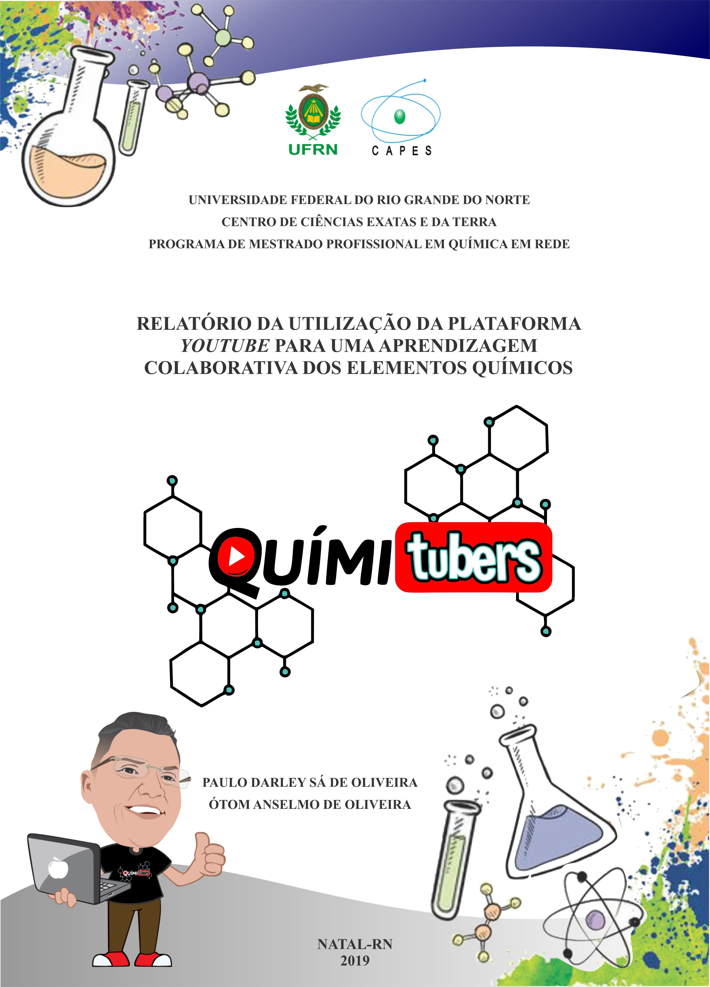

UNIVERSIDADE FEDERAL DO RIO GRANDE DO NORTE
CENTRO DE CIÊNCIAS EXATAS E DA TERRA
PROGRAMA DE MESTRADO PROFISSIONAL EM QUÍMICA EM REDE

PAULO DARLEY SÁ DE OLIVEIRA
ÓTOM ANSELMO DE OLIVEIRA

RELATÓRIO DA UTILIZAÇÃO DA PLATAFORMA YOUTUBE PARA UMA APRENDIZAGEM COLABORATIVA DOS ELEMENTOS QUÍMICOS

NATAL-RN
2019

LISTA DE FIGURAS

Figura 1 – Aspectos da página inicial do canal QUIMITUBERS 13
Figura 2 – Vídeo postado no canal QUIMITUBERS – Elemento químico Sódio 14
Figura 3 – Vídeo postado no canal QUIMITUBERS – elemento Químico Oxigênio 15
Figura 4 – Vídeo postado no canal QUIMITUBERS – Elemento químico Magnésio 16
Figura 5 – Vídeo postado no canal QUIMITUBERS – elemento químico Flúor 17

LISTA DE QUADROS

Quadro 1 – Cronograma de Atividades 7
Quadro 2 – Avaliação das atividades 12

SUMÁRIO

APRESENTAÇÃO 4
1. INTRODUÇÃO 5
1.1. A utilização das TIC no ensino da química 5
2. OBJETIVO DO RELATÓRIO 6
3. DESENVOLVIMENTO DAS ATIVIDADES 6
3.1. Etapas da Execução 6
3.2. Cronograma das Atividades 7
3.3. Acompanhamento de Atividades – Primeiras Aulas 9
3.4. Desenvolvimento das Atividades 10
3.4.1. Aula 1 (50 minutos) 10
3.4.2. Aula 2 (50 minutos) 10
3.5. Formas Avaliação das Atividades 12
3.6. Socialização 12
4. CULMINÂNCIA DO PROJETO QUIMITUBERS: RELATO DA EXPERIÊNCIA 12
5. CONSIDERAÇÕES FINAIS 17
REFERÊNCIAS 18
APÊNDICE I – QUESTIONÁRIO DA ENQUETE DIAGNÓSTICA 21
APENDICE II – Questionário da Enquete Avaliativa 23
APÊNDICE III – MODELO DO PROTOCOLO DE OBSERVAÇÃO PARA ACOMPANHAMENTO DAS ATIVIDADES PELO PROFESSOR 26
APENDICE IV – MODELO DE RELATÓRIO DE ATIVIDADES, PRODUZIDOS PELOS ALUNOS AO LONGO DA EXECUÇÃO DAS TAREFAS PROPOSTAS 27

APRESENTAÇÃO

Este relatório foi focado na necessidade de muitos colegas professores em adaptarem-se à nova realidade das tecnologias de informação, em que muitas vezes é necessário “disputar” a atenção dos alunos com o universo multicolorido e interativo da internet, em oposição às práticas habituais, muitas vezes arraigadas e voltadas a uma perspectiva de transmissão-recepção.
Vale ressaltar que alguns fatores contribuem para que o potencial pedagógico de plataformas digitais, a exemplo do Youtube, não seja amplamente aproveitado, como a lentidão no processo de adaptação das escolas em integrar as TIC (Tecnologias da Informação e da Comunicação) aos processos de ensino-aprendizagem. Há resistência, por parte de docentes e de gestores, em considerar produtos culturais audiovisuais como ferramentas pedagógicas. Assim, normalmente os discentes ficam mais limitados a responder questionamentos apresentados nas atividades e na interpretação “autorizada” pela intermediação do docente, sem abrir espaço para um aproveitamento mais dinâmico dos recursos audiovisuais.
Além disso, estruturalmente, as instituições de ensino público não oferecem salas e/ou laboratórios de informática suficientes, seja em número ou em diversidade de tecnologias, o que demonstra, ainda, a pouca relevância dada à aprendizagem a partir de produtos culturais audiovisuais.
Algumas orientações contidas no relatório foram desenvolvidas na pesquisa de dissertação de Paulo Darley Sá de Oliveira, do Programa de Mestrado Profissional em Química em rede nacional que está disponível no repositório institucional da UFRN. O campo de estudo foi uma turma do 1º ano do Ensino Médio de uma escola pública estadual de Fortaleza/CE, da qual o professor-pesquisador faz parte.
Com isso, a partir dos estudos realizados, espera-se contribuir para um melhor aproveitamento dos recursos disponíveis no ambiente escolar, proporcionando, assim, uma potencialização do aprendizado dos alunos.
Indo além, é salutar agradecer o apoio da Coordenação de Aperfeiçoamento de Pessoal de Nível Superior – Brasil (CAPES) - Código de Financiamento 001, sem a qual a realização deste trabalho não teria sido possível.
- INTRODUÇÃO

A motivação desta pesquisa foi a de demonstrar a possibilidade de agregar, ao fazer pedagógico cotidiano, estratégias que adotem uma perspectiva ancorada no perfil de Tecnologias de Informação, sabidamente muito mais próximo da atual realidade dos estudantes.
Com isso, almeja-se “aproximar” o conteúdo da realidade do discente, facilitando seu aprendizado. No caso específico da Química, entende-se que o estudo dos elementos químicos é um conhecimento basilar do curso, tendo sido este o motivo pelo qual este assunto foi escolhido como o foco do estudo.

  - A utilização das TIC no ensino da Química

As TIC (Tecnologias de Informação e Comunicação) possuem a capacidade de exercer múltiplas tarefas, e têm como característica a interatividade, a dinamicidade e, claro, a abertura social e familiaridade com plataformas digitais, a exemplo da plataforma de distribuição de vídeos Youtube. Isso parece combinar com os jovens que, acostumados ao uso desses recursos, demandam por novas formas de aprendizado, o que, por sua vez, ensejam estratégias de informação mais rápidas e dinâmicas.
Nesse contexto de abertura às TIC, cada vez mais os adolescentes e jovens encontram nessas ferramentas um uso das tecnologias que se evidencia, no dia a dia, como suporte para a difusão e compartilhamento do saber humano, em várias áreas do conhecimento, como a das Ciências Exatas – área em que se encontra a Química.
Quando se observa, no século XXI, um estreitamento entre as TIC e a Educação, percebe-se o potencial pedagógico dessas ferramentas. É incontestável que docentes e discentes vivem cotidianamente em contato com diferentes TIC, e que as tecnologias, quando usadas como ferramentas pedagógicas, têm ampliado a interação no processo educativo. Apropriar-se, portanto, dessas ferramentas a exemplo do Youtube, e do uso do potencial pedagógico delas, se torna imprescindível, visando a desenvolver nos indivíduos o aprendizado e a autonomia na apropriação de conteúdos escolares, referentes ao estudo dos elementos químicos.

- OBJETIVO DO RELATÓRIO

Disponibilizar aos professores informações e dados de um processo de construção de um produto cultural audiovisual, a partir de uma perspectiva docente, de sorte a promover seu papel de facilitador na aprendizagem de, dessa forma, ampliar a compreensão e o interesse do aluno quanto ao estudo da Química.

- DESENVOLVIMENTO DAS ATIVIDADES

  - Etapas da Execução

Para realização do trabalho que serviu de referência para a elaboração do presente Relatório, foi usada uma turma do 1º ano do nível médio, com cerca de cinquenta alunos. Tendo por base a estratégia da aprendizagem colaborativa, passou-se à adoção dos procedimentos metodológicos em uma sequência cuidadosamente elaborada e avaliada, de sorte a apontar o caminho a ser percorrido, e a necessidade de alterações de percurso (se for o caso) ou de reforço em um ou outro aspecto do desenvolvimento da atividade.
Convém ressaltar que, conforme delinearemos adiante, durante todo o trabalho acompanhamos o desenvolvimento das atividades por parte dos estudantes. Muito embora coubesse a eles o protagonismo das ações que resultaram nos vídeos, a função do professor, em se tratando de uma atividade realizada com jovens estudantes, mostrou-se indispensável na medida em que o docente continua sendo uma referência fundamental no contexto de sala de aula, sobretudo por sua postura pedagógica.
Fica claro, portanto, que a atuação docente é um dos pilares básicos da relação ensino-aprendizagem, cabendo ao profissional da educação contemporâneo, estudar, sugerir e praticar estratégias que aproximem o estudante do conteúdo, fortalecendo assim, os laços de aprendizagem.
Adiante, encontra-se exposto o cronograma das atividades, bem como, o detalhamento as ações realizadas em cada uma das etapas.

  - Cronograma das Atividades

Quadro 1 – Cronograma de Atividades
Nº de Ordem | Etapa | Tempo de Duração | Descrição das Atividades
1ª | SENSIBILIZAÇÃO | 200 minutos | 1) processo de aula expositiva (dialogada com alunos) com explanação contextualizada do conteúdo “Elementos Químicos”, a partir de uma perspectiva da aplicabilidade do conhecimento ao cotidiano do aluno.  2) apresentação do escopo do trabalho de produção de vídeos a partir dos recursos dos alunos e da metodologia da aprendizagem colaborativa, como estratégia de socialização do conhecimento
2ª | PRÉ-PRODUÇÃO | 100 minutos | Etapa destinada aos aspectos técnicos e metodológicos para a execução das tarefas, nomeadamente entrega dos cadernos de acompanhamento de atividades as equipes. Pudemos discutir, também, o processo de produção dos vídeos, a partir das premissas das características dos elementos químicos, sua história e aplicabilidade, bem como, a linguagem a ser adotada, definindo-se a comunidade escolar (alunos e professores) como público-alvo
3ª | EXIBIÇÃO | 100 minutos | Exibição dos materiais produzidos e postagem no canal de vídeos criado pelos alunos na plataforma Youtube, denominado QUIMITUBERS, e aplicação do questionário avaliativo
4ª | SOCIALIZAÇÃO | 50 minutos | Após aplicarmos o segundo questionário diagnóstico (etapa anterior), que teve como objetivo captar a percepção dos discentes quanto à utilização da metodologia de aprendizagem colaborativa e das TICs como ferramentas pedagógicas, socializamos os resultados obtidos e debatemos sobre o trabalho como um todo. Essa etapa precedeu a elaboração DO RELATÓRIO a partir da experiência obtida no estudo.
Fonte: Elaborado pelo Autor (2019).

Nossas expectativas quanto à aprendizagem do conteúdo pelos alunos, considerando a metodologia proposta (aprendizagem colaborativa) associada à utilização de recursos tecnológicos, em consonância com as demandas dos estudantes por aulas que fogem ao espectro tradicional.
Por outro lado, alunos e professores podem ser beneficiados, na medida em que percebemos que foram alcançados uma apropriação do conhecimento e até mesmo uma maior aproximação ente o docente e os discentes, com impacto positivo na performance escolar destes.

  - Acompanhamento de Atividades – Primeiras Aulas

Estas primeiras observações foram redigidas com o objetivo de estimular o aprendizado do conteúdo “elementos químicos”, bem como, a sua aplicabilidade, através da utilização de recursos tecnológicos, especificamente o uso da plataforma Youtube, de sorte a aproximar os discentes do tema proposto, facilitando o aprendizado.
Para tanto, inicialmente foram pré-selecionados os elementos químicos a serem abordados como objeto das atividades, e alguns destes foram escolhidos pelos estudantes. Nesse momento, procurou-se incentivar a prática da aprendizagem colaborativa como ferramenta pedagógica adequada, no sentido de socializar informações apreendidas a partir da experiência do compartilhar como exercício cotidiano. Tal mecanismo tem como proposta a ideia de trocar experiências, sempre somando informações. Por sua natureza interativa se almeja que haja um alcance satisfatório.
Na etapa de sensibilização, optou-se pela exibição de vídeos, na plataforma Youtube, produzidos por alunos e professores de escolas de ensino médio e, também, de canais especializados e disponíveis na rede mundial de computadores. O material apresentava experiências exitosas de trabalhos que objetivavam descomplicar o aprendizado do conteúdo através de estratégias, tais como, experiências com atividades que envolvem situações ou materiais usados no cotidiano, além do uso de uma linguagem menos formal e acadêmica, que é vista como complexa e de difícil assimilação por parte dos estudantes.
No caso específico, foram utilizados como orientação os vídeos disponíveis em Descomplica (2017), Explicabem André Pakito (2016), Sanches (2016), Cjtmidia (2012) e Ywigne (2014).
Na primeira etapa (Sensibilização), foram realizadas duas aulas expositivas sobre o conteúdo elementos químicos, dialogadas com alunos, incluindo a utilização de alguns elementos no nosso cotidiano, com o objetivo de aproximar o estudante do conteúdo.
Na segunda etapa (Pré-Produção), foram realizadas duas aulas de mediação e observação, nas quais os próprios alunos foram estimulados a produzir os materiais a serem disponibilizados no canal a ser denominado QUIMITUBERS. Vale ressaltar que, muito embora inicialmente houvesse a pretensão de não intervir nos trabalhos, tal ação foi por vezes necessária, seja para dar esclarecimentos que se fizeram necessários, seja para motivar aos alunos.
Finalmente, na terceira etapa (Socialização), houve a socialização e o compartilhamento de experiências e aprendizados, através da exibição dos vídeos produzidos pelos alunos, seguidos de ponderações dos demais estudantes.

  - Desenvolvimento das Atividades

    - Aula 1 (50 minutos)

Após o primeiro momento, o qual foi dedicado à sensibilização para efetivação da proposta de produção de conteúdo midiático, com a utilização das tecnologias da informação a partir da rede mundial de computadores, foi realizado um processo de acolhimento das ideias dos alunos, através de um painel e, a partir desse ponto, houve orientação quanto à viabilidade da realização da proposta de aprendizagem colaborativa, adequando à realidade do espaço escolar e à disponibilidade de recursos.
Após o primeiro tópico, um segundo momento, foi dedicado a uma breve recapitulação do conteúdo “elementos químicos”, de sorte a criar um ambiente propício à aplicação das atividades, a partir do prisma da utilidade/curiosidades sobre determinados elementos químicos. Por fim, foram escolhidos pelos estudantes os seguintes elementos: Gálio, Cloro, Zinco, Titânio, Nitrogênio, Fósforo, entre outros.
Seguiu-se a montagem dos grupos de discentes, a partir de suas afinidades pessoais e proximidade. Em seguida, ficou marcado para a aula seguinte o início do processo de produção dos vídeos, em espaço previamente agendado na própria escola.
Vale ressaltar que, como tarefa domiciliar, foi solicitado que os estudantes produzissem roteiros com as ideias dos seus respectivos grupos, na forma de cadernos de acompanhamento das tarefas realizadas, de sorte a serem utilizados como norteadores das atividades seguintes.

    - Aula 2 (50 minutos)

Na segunda aula, conforme já previamente combinado com os estudantes e agendado com a gestão escolar, foi dado início ao processo de gravação dos vídeos, mesmo que em uma etapa prévia e ainda sem os recursos para edição, no qual o professor-pesquisador fez o papel de observador do trabalho das equipes.
Tal momento mostrou-se fundamental, na medida em que foi observado o compartilhamento de experiências e ideias, bem como, foram reforçados conteúdos e incentivada a proposta da produção de um conhecimento compartilhado. Pretendeu-se, assim, que o estudante percebesse, do ponto de vista da química, as possiblidades de aplicabilidade dos elementos químicos, de seu aproveitamento, benefícios e malefícios, além de possibilitar a utilização de um estudo interdisciplinar.
Nessa aula, os estudantes também foram orientados quanto ao preenchimento dos relatórios de acompanhamento no caderno de atividades do projeto QUIMITUBERS, reforçando a ideia da colaboração.
Foi possível perceber a preocupação dos alunos em produzir o melhor material possível. Além disso, verificou-se que a maioria deles já domina grande parte dos recursos tecnológicos disponíveis, o que certamente facilitou a tarefa da produção dos vídeos propostos pelos roteiros que eles mesmos produziram.
Evidentemente, experimentamos em alguns grupos alguma tendência à dispersão ou, até mesmo, pouco zelo na execução, tanto dos cadernos de acompanhamento quanto da consequente produção dos roteiros e dos vídeos. Nesses casos específicos, e que felizmente foram poucos, procurou-se alertar para a importância do trabalho.
Destaque-se, ainda, o papel de protagonismo que os discentes assumiriam, não apenas quanto à disciplina “Química”, mas também quanto à forma como ele conduzem seus estudos. Ressalte-se, ainda, que o modelo de aprendizagem colaborativa se afasta dos tradicionais trabalhos de grupo, na medida em que existe um recurso de acompanhamento das atividades.
Dando sequência ao trabalho, cada uma das equipes selecionou um lugar diferente da escola (laboratório, pátio, biblioteca ou salas disponibilizadas pela gestão) para a produção do material prévio a ser desenvolvido.
Ao final do tempo da aula, a turma foi reunida mais uma vez, e foi solicitado que todos os fatos relevantes fossem devidamente anotados nos cadernos de acompanhamento. Nesse momento, foi entregue a cada um deles uma ficha diagnóstica, em buscou-se aferir suas percepções sobre o trabalho desenvolvido.

  - Formas Avaliação das Atividades

Quadro 2 - Avaliação das atividades
1ª etapa | 2ª etapa | 3ª etapa | 4ª etapa
1º questionário diagnóstico que apontam perspectivas sobre o trabalho, bem como experiências dos discentes quanto ao uso de tecnologias e sua utilização em sala de aula | Debates.  Recebimento do 1º questionário diagnóstico | Questionário avaliativo | Debates e socialização.
Fonte: Elaborado pelo autor (2019).

Quando da aplicação pelos professores em sala de aula, eles poderão adotar a estratégia citada como exemplo. Mas, em razão da própria natureza do trabalho e da realidade escolar, de suas vicissitudes e contingências, nada impede que sejam adotados percursos diferenciados que contemplem a realidade de cada escola. Porém, há a necessidade de se realizarem os diagnósticos imediatamente após a etapa de sensibilização e após a exibição dos vídeos, que servirão como parâmetro para uma avaliação global.

  - Socialização

Finalmente, se deve reservar um momento (durante a aula) para a socialização da prática pedagógica. Esta é a ocasião na qual os estudantes são estimulados a dialogar entre si, trocando as experiências obtidas ao longo da execução do projeto, incluindo detalhes específicos sobre recursos e materiais empregados.

- CULMINÂNCIA DO PROJETO QUIMITUBERS: RELATO DA EXPERIÊNCIA

Do ponto de vista dos alunos, a culminância do conjunto de atividades foi o processo a construção do canal QUIMITUBERS, disponível na rede mundial de computadores. O espaço foi produzido pelos discentes como tarefa do curso de química para os alunos do 1º ano do ensino médio. Esse processo envolveu um esforço multitarefa, com atividades de sensibilização, produção, edição e exibição dos vídeos produzidos pelos discentes e que foram acompanhados pelo professor, de acordo com o que está delineado no item 3.3 - Acompanhamento das atividades.

Figura 1 - Aspectos da Página Inicial do Canal QUIMITUBERS
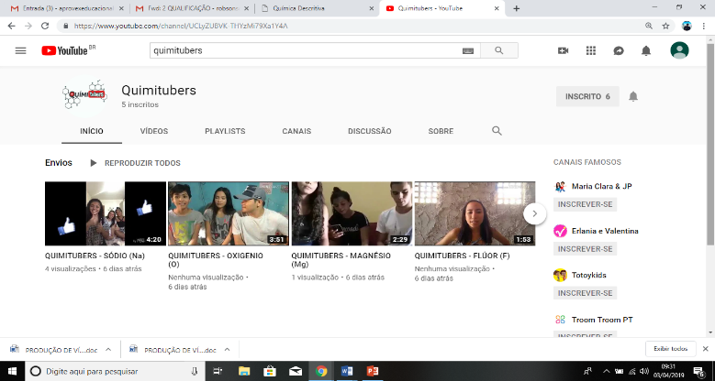
Figura Erro! Nenhum texto com o estilo especificado foi encontrado no documento.-1 - Aspectos da página inicial do canal QUIMITUBERS

Fonte: QUIMITUBERS, 2019.

Este é o aspecto inicial da página do Canal QUIMITUBERS, em que os visitantes encontram a lista dos vídeos produzidos pelos alunos à proporção em que eles postam os materiais produzidos. A produção desse material envolveu várias etapas – preparação, produção e edição – até o produto em sua versão final, postado na plataforma Youtube.

Figura 2 – Vídeo postado no canal QUIMITUBERS – Elemento químico Sódio
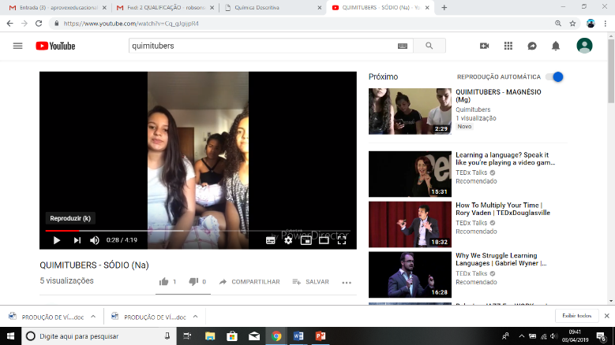
Fonte: QUIMITUBERS, 2019.

Um dos vídeos produzidos pelos alunos fez referência ao elemento químico Sódio. No material, é possível encontrar informações sobre o elemento químico, suas características, propriedades e aplicabilidades.
Ressalte-se o protagonismo juvenil como estratégia eficiente para que fossem obtidos os resultados esperados: uma solução pedagógica que envolveu a imersão no conhecimento através da produção de material pelos próprios alunos.
Um dos aspectos mais importantes que se pode apontar como relevante, considerando o aspecto ensino-aprendizagem, diz respeito à noção de proximidade que se estabeleceu entre os alunos e o conhecimento, a partir da perspectiva de utilização cotidiana dos elementos químicos.

Figura 3 – Vídeo postado no canal QUIMITUBERS – elemento Químico Oxigênio
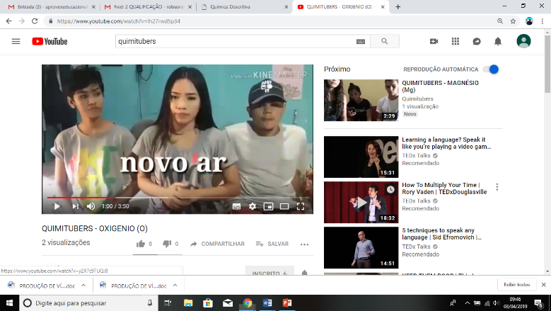
Fonte: QUIMITUBERS, 2019.

Um outro vídeo produzido pelos alunos fez referência ao elemento químico Oxigênio (Figura 3). No material, igualmente é possível encontrar informações sobre o elemento químico, suas características, propriedades e aplicabilidades.
Convém ressaltar que a estratégia da aprendizagem colaborativa norteou o trabalho desenvolvido pelos estudantes. Assim, foi possível “construir o conhecimento”, concretizado na forma do material produzido pelos estudantes.
É preciso considerar que a atividade envolveu um conjunto de ações amparadas na estratégia da aprendizagem colaborativa, e que considerou objetivamente uma nova forma de aprendizagem também para o professor, na medida em que a atividade não o excluiu − pelo contrário, atribuiu-lhe um novo papel, fazendo com que o docente aprenda novas formas de alcançar os estudantes.
Figura 4 – Vídeo postado no canal QUIMITUBERS – Elemento químico Magnésio
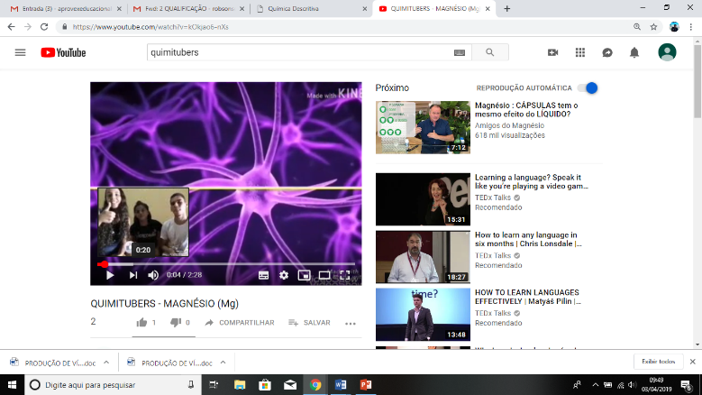
Fonte: QUIMITUBERS, 2019.

A Figura 4 traz uma imagem do vídeo produzido pelos alunos referente ao elemento químico Magnésio. No material, é possível encontrar informações sobre o elemento químico, suas características, propriedades e aplicabilidades.
O protagonismo juvenil e a metodologia da aprendizagem colaborativa nortearam o trabalho desenvolvido pelos estudantes. Assim, foi possível “construir o conhecimento”, efetivado na forma do material produzido por eles.

Figura 5 – Vídeo postado no canal QUIMITUBERS – elemento químico Flúor
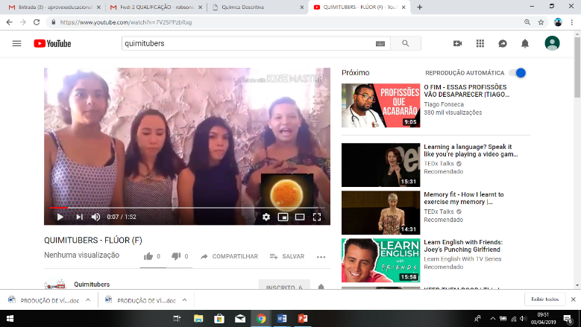
Fonte: QUIMITUBERS, 2019.

A Figura 5 traz o vídeo produzido pelos alunos referente ao elemento químico Flúor. No material, é possível encontrar informações sobre o elemento químico, suas características, propriedades e aplicabilidades. A exemplo dos vídeos anteriores, percebe-se com destaque a estratégia da aprendizagem colaborativa como pilar na condução do processo.
Mais uma vez, cabe destacar o papel do professor, visto que o incentivo ao protagonismo juvenil não significa uma substituição do papel do docente, que continua sendo fundamental. Caberá ao educador, além da transmissão do conhecimento que servirá de base para a elaboração do trabalho, também os de orientar, observar, aconselhar e eventualmente corrigir posturas e atividades ao longo do processo, além de enriquecer o seu “fazer pedagógico”, com a apropriação de conhecimento sobre a utilização de recursos tecnológicos, por exemplo. Trata-se, por assim dizer, de uma forma de empoderamento também do professor.

- CONSIDERAÇÕES FINAIS

Caros professores, é importante salientar que as observações contidas neste relatório, no que diz respeito a sua concepção teórica, estão fincadas nos princípios do sociointeracionismo, associadas à tecnologia da Aprendizagem Colaborativa para a da Química dos elementos.
Deve-se compreender que a referência feita ao canal produzido pelos alunos não deve ser entendida como o produto educacional que se almeja, ao delinear os objetivos desta pesquisa, mas sim como uma das etapas do processo relatado. Neste, pretende-se discorrer sobre as experiências vivenciadas e propor alternativas para o ensino do conteúdo “Elementos Químicos”, considerando os pressupostos teórico-metodológicos.
Ao final desta caminhada, tentou-se incentivar os colegas professores acerca da utilização das denominadas TIC, que, longe de substituir o professor, são ferramentas pedagógicas utilizáveis dentro de uma estratégia que envolve planejamento, organização e envolvimento com os discentes.
Finalmente, vale dizer que, mais do que um processo acabado, com um passo a passo pronto, pretende-se compartilhar um relato de experiências que possa ser utilizado pelos professores de Química, e contribuir no aprendizado dessa disciplina, que é uma das mais relevantes áreas das ciências.
Um excelente trabalho a todos!

REFERÊNCIAS

ALCANTARA, Paulo R; BEHRENS, Marilda A.; CARVALHO, Ronaldo G. Pesquisa em aprendizagem colaborativa com tecnologias interativas (1999-2000). Curitiba, PR: Pontifícia Universidade Católica do Paraná, 2001. CDROM.

ALMEIDA, M. E. B.; PRADO, M. E. B. B. Criando situações de aprendizagem colaborativa. São Paulo: Avercamp, 2002.

BRASIL. Secretaria de Educação Fundamental. Parâmetros curriculares nacionais: introdução aos parâmetros curriculares nacionais. Brasília: MEC/SEF, 1997. 126p.

______. Ministério da Educação (MEC), Secretaria de Educação Média e Tecnológica (Semtec). Parâmetros Curriculares Nacionais para o Ensino Médio. Brasília: MEC/Semtec, 1999.

CÉSAR, E. T. et al. Tabela Periódica Interativa. Química Nova Escola, São Paulo, v. 37, n. 3, p. 180-186, ago. 2015.

CJTMIDIA. Alguns elementos da tabela periódica. 2012. (2m54s). Disponível em: <https://www.Youtube.com/watch?v=cqa3x0-Z0bA>. Acesso em: 30 out. 2019.

COHEN, Elizabeth G., LOTAN, Rachel A., Planejando o Trabalho em Grupo. Porto Alegre: Penso, 2017.

DESCOMPLICA. Tabela Periódica: Definição, Números e Períodos: Química. 2017. (8m20s). Disponível em: <https://www.Youtube.com/watch?v=RII_OM56t8I>. Acesso em: 31 out. 2019.

EXPLICABEM ANDRÉ PAKITO. O que é elemento químico? 2016. (5m47s). Disponível em: <https://www.Youtube.com/watch?v=0hM_Y9yaKro>. Acesso em: 30 out. 2019.

FERREIRA, Luiz Henrique et al. Análise das estratégias de ensino utilizadas para o ensino da Tabela Periódica. Química Nova Escola, São Paulo, v. 38, n. 4, p. 349-359, nov. 2016.

FARAUM JUNIOR, D. P; CIRINO, M. M. A utilização das TIC no ensino de química durante a formação inicial. Redequim: Revista Debates em Ensino de Química, Londrina, v. 2, n. 2, out. 2016

GONZALEZ, Rafael. Audiência do Youtube cresce 54% no Brasil. A tribuna edição digital. 07 ago. 2017. Redes sociais e inovação digital. Disponível em: <http://atdigital.com.br/blogredessociais/2017/08/audiencia-do-youtube-cresce-54-no-brasil/>.
Acesso em: 30 jun. 2019.

LEAL, Murilo Cruz. Didática da Química. Belo Horizonte: Dimensão, 2010

LEITE, Bruno Silva. Tecnologias no Ensino de Química: Teoria e prática na formação docente. Curitiba: Appris, 2015.

MASETTO, M. T. Mediação pedagógica e o uso da tecnologia. In: MORAN, J. M. Novas tecnologias e mediação pedagógica. São Paulo: Papirus, 2000.

MORAN, J. M. Como utilizar a internet na educação. São Paulo: Revista Ciência da Informação. Vol. 26, n. 2, mai.-ago. 1997, p. 146-153.

MORENO, E.L. HEIDELMANN, S. P. Recursos Instrucionais Inovadores para o Ensino de Química. Química Nova Escola, São Paulo, v. 39, n. 1, p. 12-18, fev. 2017

RIBEIRO, Elisa Antônia. A perspectiva da entrevista na investigação qualitativa. Evidência: olhares e pesquisa em saberes educacionais, Araxá/MG, n. 04, p.129-148, maio de 2008.

SOUZA, E.G. et al. Construção de uma tabela periódica interativa com recurso de áudio adaptada para o ensino de Química a estudantes com deficiência visual. Multi-Science-Journal, Goiânia, v. 1, n. 12, p. 23-30, 2018. Disponível em: <https://www.ifgoiano.edu.br/periodicos/>. Acesso em: 5 jul. 2019.

SOUZA, Karine P.; SILVA, B. Nativos digitais: atreve-te a empreender. In: COLÓQUIO CABO-VERDIANO DE EDUCAÇÃO, 1., 2013. Praia. Anais... Praia: Universidade de Cabo Verde, 2013. p. 435- 447.

TEZANI, Thaís Cristina Rodrigues. Tecnologias da Informação e Comunicação no Ensino. São Paulo: Pearson Education, 2017.

THIOLLENT, M. Metodologia da pesquisa-ação. São Paulo: Cortez & Autores Associados, 1988.

TORRES, Patrícia Lupion; ALCANTARA, Paulo R.; IRALA, Esrom Adriano Freitas. Grupos de consenso: uma proposta de aprendizagem colaborativa para o processo de ensino-aprendizagem. Revista diálogo educacional, v. 4, n. 13, p 129-145, 2004.

VYGOTSKY, Lev. A Formação Social da Mente. São Paulo: Martins Fontes, 1987, p.17

SANCHES, Sarah. Paródia da Tabela Periódica. 2016. (4m30s). Disponível em: <https://www.Youtube.com/watch?v=FLvi3dO4n00>. Acesso em: 31 out. 2019.

YWIGNE, Leandro. Festa Dos Elementos Químicos. 2014. (2m39s). Disponível: <https://www.Youtube.com/watch?v=Nj9lGbE1V2c>. Acesso em: 30 out. 2019.

YOUTUBE PARA IMPRENSA. Youtube em números: mais de bilhão de usuários. Disponível em: <https://www.Youtube.com/intl/pt-BR/yt/about/press/>. Acesso em: 20 nov. 2017.

APÊNDICE I – QUESTIONÁRIO DA ENQUETE DIAGNÓSTICA

Informações de Identificação
1. Nome 2. Idade
3. E-mail 3. Sexo M ( ) F ( )

Informações de Diagnose

4. Além do livro didático e da aula mediada pelo professor, que outra fonte de pesquisa você consulta para estudar os conteúdos de Química?
( ) Outros livros ( ) Jornais ( ) Internet ( ) Revistas
( ) Outro (s): ________________________________________

5. O acesso à internet para o seu estudo se dá principalmente em que ambiente?
( ) Escola ( ) Residência ( ) Residência de outro familiar
( ) Outro (s): ________________________________________

6. Que meio eletrônico mais frequentemente você utiliza para acessar a internet, em suas pesquisas?
( ) Aparelho Celular ( ) Tablet ( ) Notebook ( ) Computador Pessoal ( ) TV
( ) Outro (s): ________________________________________

7. Quando a consulta para estudo se dá por meio da internet, você costuma estudar conteúdos de Química em que plataformas:
( ) Facebook ( ) Instagram ( ) Youtube ( )
Outra(s): _________________________________

8. Você costuma acessar vídeos do Youtube para estudar?
( ) Sim ( ) Não

9. Com que frequência você costuma acessar vídeos do Youtube para auxiliar seus estudos?
( ) Nunca ( ) Raramente ( ) Às vezes ( ) Frequentemente ( ) Muito frequentemente

10. Você assiste vídeos para auxiliar seu aprendizado de Química?
( ) Sim ( ) Não ( ) Às vezes

11. Em alguma situação, você já participou da produção, individualmente ou em grupo, em um vídeo para o Youtube?
( ) Sim ( ) Não

Especifique: ____________________________________________________________________________________________________________________________________________________________

12. Em momentos de estudo, em suas pesquisas, os vídeos que você assiste no Youtube são produzidos apenas por professores?
( ) Sim ( ) Não

13. Dos vídeos que você assistiu no Youtube, até agora, algum ou alguns foram produzidos por alunos?
( ) Sim ( ) Não

APENDICE II – Questionário da Enquete Avaliativa

Informações de Identificação
1. Nome 2. Idade
3. E-mail 3. Sexo M ( ) F ( )

Informações de Pós - Diagnose
4. Qual a principal vantagem que você percebeu quanto à utilização da ferramenta Youtube para o aprendizado dos conteúdos de Química?
( ) Interatividade ( ) Protagonismo ( ) Ausência do professor ( ) Acesso ao Youtube ( ) Qualidade das informações
( ) Outro (s): ________________________________________

5. Qual a principal desvantagem que você percebeu quanto à utilização da ferramenta Youtube para o aprendizado dos conteúdos de Química?
( ) Interatividade ( ) Protagonismo ( ) Ausência do professor ( ) Acesso ao Youtube ( ) Disponibilidade de informações
( ) Outro (s): ________________________________________

6. No que diz respeito ao quesito “APRENDIZADO DOS CONTEÚDOS”, você acredita que a ferramenta Youtube:
( ) melhorou o aprendizado ( ) Piorou o aprendizado ( ) Manteve o mesmo nível de aprendizado
Outro (s): ___________________________________________

7. Após a realização do trabalho audiovisual focado no estudo dos elementos químicos, você acredita, que nas suas aulas, a ferramenta Youtube:
( ) Poderia ser mais utilizada ( ) Não deveria ser utilizada ( ) Deveria ser utilizada, mas com critério
( ) Outro (s): ________________________________________

8. Quanto ao conteúdo específico de Química, objeto de nosso trabalho audiovisual, qual a sua percepção sobre a metodologia aplicada (utilização de ferramentas audiovisuais e tecnologias de informação):
( ) melhora o aprendizado ( ) piora o aprendizado ( ) Não muda nada quanto ao aprendizado
( ) Outra(s): ________________________________________

9. Quanto ao conteúdo “elementos químicos”, a realização do trabalho:
( ) influenciou positivamente ( ) não influenciou ( ) influenciou negativamente
( ) Outra(s):_________________________________________

10. Com relação à metodologia aplicada no trabalho e ao conteúdo “elementos químicos”, qual fator mais contribuiu para seu aprendizado?
( ) linguagem ( ) mídia ( ) interação ( ) não influenciou
( ) Outra(s): ________________________________________

11. Qual a maior dificuldade percebida no estudo do conteúdo
“elementos químicos”, utilizando o recurso Youtube?
( ) linguagem ( ) acesso ( ) domínio da mídia ( ) não teve dificuldade
( ) Outra(s): ________________________________________

12. Considerando o estudo dos elementos químicos, após a realização do trabalho utilizando a ferramenta Youtube, você considera o aprendizado:
( ) muito satisfatório ( ) satisfatório ( ) Insatisfatório ( ) indiferente
( ) Outra(s): ________________________________________

13. Com relação à atuação do professor para a realização do trabalho, considerando a utilização da ferramenta Youtube e o conteúdo “elementos químicos”, como você avalia a atuação do profissional?
( ) muito satisfatória ( ) satisfatória ( ) insatisfatória ( ) indiferente
( ) Outra(s): ________________________________________

14. Com relação ao conteúdo “elementos químicos” e o aspecto autonomia de aprendizado, isto é, à sua capacidade de aprender através de suas pesquisas, como você avalia que a metodologia aplicada ?
( ) muito satisfatória ( ) satisfatória ( ) insatisfatória ( ) indiferente
( ) Outra(s): ________________________________________

15. Com relação ao elemento químico estudado, considerando sua relevância econômica, você o considera:
( ) Muito importante ( ) Importante ( ) Indiferente ( ) Pouco importante
( ) Outra(s):
___________________________________________________

16. Em relação ao elemento químico estudado e a sua interação com a humanidade, você considera que as pesquisas sobre ele são:
( ) Suficientes ( ) Insuficientes ( ) Desnecessárias
( ) Outra(s):________________________________________

17. Com relação ao elemento químico estudado, quanto aos impactos ambientais de sua utilização, você o considera:
( ) Muito Impactante ( ) Impactante ( ) Pouco impactante

Especifique: ____________________________________________________________________________________________________________________________________________________________

18. Liste neste espaço alguns usos positivos e alguns cuidados que devem ser adotados quanto à utilização do elemento químico que estudamos:

Positivos: ____________________________________________________________________________________________________________________________________________________________

Cuidados: ____________________________________________________________________________________________________________________________________________________________

19. No trabalho de pesquisa para a realização do trabalho, que dados com relação ao tema de estudo mais chamou sua atenção?
__________________________________________________________________________________________________________________________________________________________________________________________________________________________________________

20. Em termos gerais, como você avalia a adoção de práticas pedagógicas como a utilização do Youtube no estudo de química?
( ) Muito relevante ( ) Relevante ( ) irrelevante
Justifique:
______________________________________________________________________________

APÊNDICE III – MODELO DO PROTOCOLO DE OBSERVAÇÃO PARA ACOMPANHAMENTO DAS ATIVIDADES PELO PROFESSOR

PROTOCOLO DE OBSERVAÇÃO DE ATIVIDADES

DATA DAS AULAS:

OBJETIVO:

ATIVIDADES:

RECURSOS PEDAGÓGICOS/TECNOLÓGICOS UTILIZADOS:

PLANEJAMENTO PARA O DIA:
.

OBSERVAÇÕES DO PÓS-AULA:

APENDICE IV – MODELO DE RELATÓRIO DE ATIVIDADES, PRODUZIDOS PELOS ALUNOS AO LONGO DA EXECUÇÃO DAS TAREFAS PROPOSTAS

RELATÓRIO DE ATIVIIDADES DOS ALUNOS

ELEMENTO QUÍMICO:

OBJETIVO:

ATIVIDADES:

RECURSOS PEDAGÓGICOS/TECNOLÓGICOS UTILIZADOS:

OBSERVAÇÕES DO PÓS-AULA:

Disponível através do link: https://www.youtube.com/channel/UCLyZUBVK-THYzMi79Xa1Y4A.

